Red Team:

Oefeningen:

* Google Dorking  
  Afbeelding met tekst

  Automatisch gegenereerde beschrijving
* Shodan  
  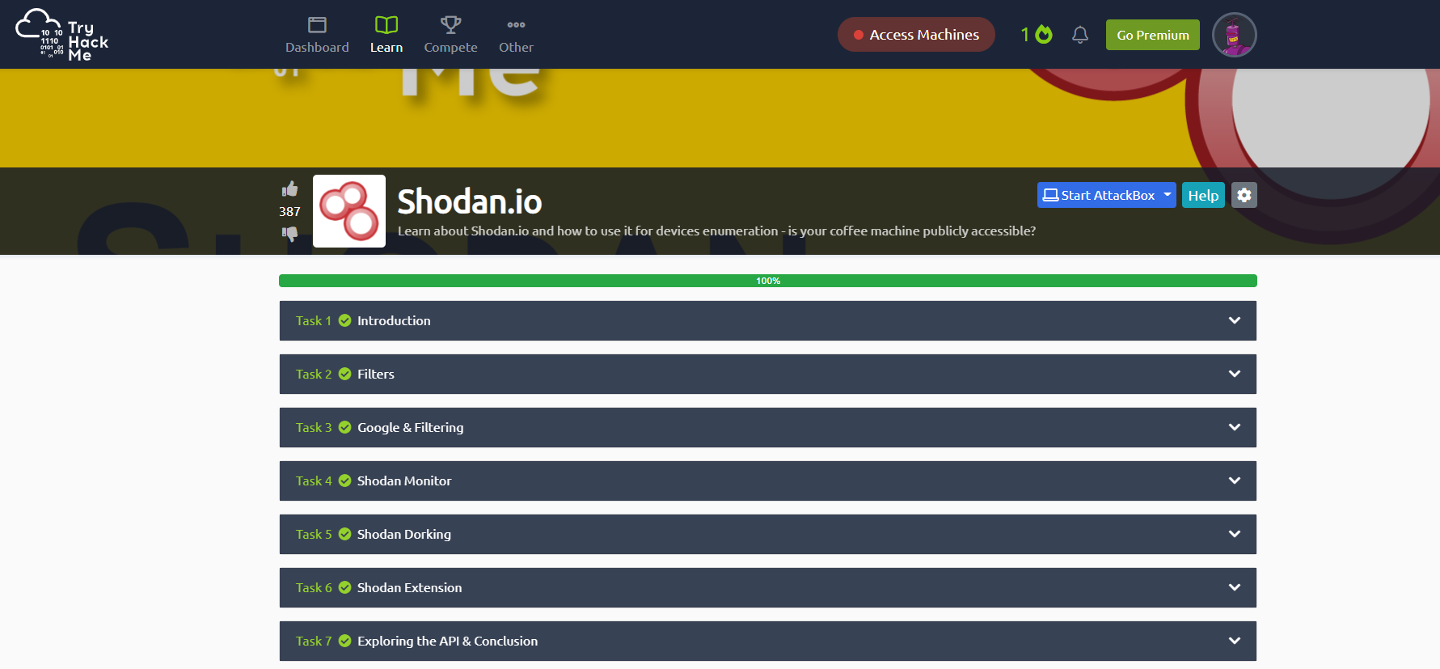
* OSINT  
  Afbeelding met tekst, elektronica, schermafbeelding, scherm

  Automatisch gegenereerde beschrijving
* Passive Recon  
  Afbeelding met tekst, schermafbeelding, monitor, scherm

  Automatisch gegenereerde beschrijving
* Owasp ZAP  
  Afbeelding met tekst

  Automatisch gegenereerde beschrijving
* Linux Privilege Escalation  
  